磁流体真空馈通询价单
适用于新设计 · 替代他厂产品 · 改造 · 维修·重新注液。请在标题栏旁的空白栏中直接填写，并点击 □ 进行选择。仅填写已知项目即可 — 其余事项由 MAGRON 与您协商确定。标有 ◎ 的项目，其位置已在参考图中以相同编号标出。
客户信息
公司名称 |  | 联系人 / 部门
电话 |  | 电子邮箱
国家 · 城市 |  | 交货地 (国家 · 城市)
使用设备 | CVD 溅射 离子注入 刻蚀机 机器人 其他: | 填写日期
现用产品 | 新设计 替代 维修·重新注液 → 制造商·型号: | 数量 | 样机: 个 / 量产年用量: 个
希望交期 |  | 报价回复期限
1. 密封类型
1-1 密封类型 | 真空密封 加压密封 (最大压力: kPa) 防尘密封
2. 真空 · 压力
2-1 极限真空度 | Pa Torr mbar 数值: | 2-2 工艺（工作）压力 | Pa Torr mbar 数值:
2-3 真空–大气压差 | kPa: | 2-4 允许 He 泄漏率 | Pa·m³/s:
2-5 压力循环 | 无 有 (振幅: / 周期: ) | 2-6 抽气条件 | 常规 快速抽气 / 放大气: 次/日
3. 气体 · 环境
3-1 工艺气体 | (所有气体及分压): | 3-2 气体性质 | 惰性 反应性·腐蚀性 / N2 吹扫 可行
3-3 污染因素 | 颗粒·沉积物 液体·溶剂·蒸气 辐射 | 3-4 外部磁场 | 无 有 / 漏磁限值: mT
4. 温度
4-1 ◎ 传递至(作用于)磁流体的温度 (℃) | 最高: / 最低: / 常用: | 4-2 轴温度 (℃)
4-3 烘烤 | 无 有 ( ℃, h) | 4-4 ◎ 水冷 | 可行 (水温: ℃, 流量: L/min) 不可行
5. 旋转
5-1 转速 (rpm) | 最高: / 最低: / 常用: | 5-2 运行模式 | 连续 间歇 正反转往复
5-3 运行时间 | h/日, 日/年
参考图 — 图中编号即问题编号。请对照图示，在相应编号栏中填写数值。
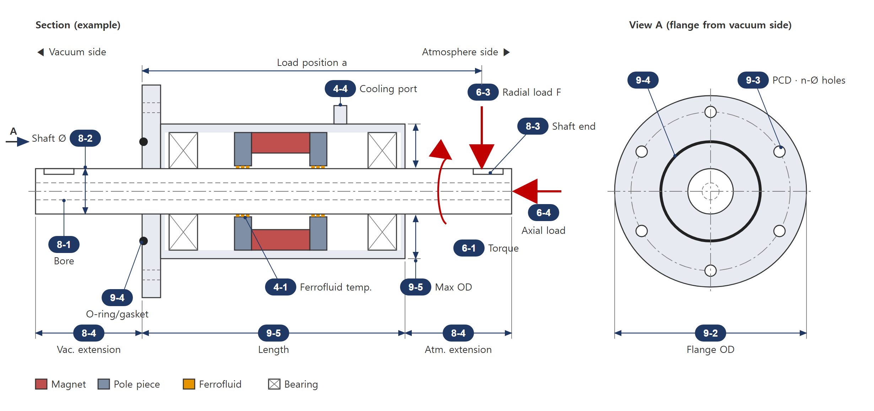
此为示例图（实心/空心轴·法兰形式因产品而异）。如形状差异较大，请在第 12 项草图栏中绘制或附上图纸。
6. 载荷 · 扭矩
6-1 ◎ 传递扭矩 (N·m) |  | 6-2 允许启动扭矩 (N·m)
6-3 ◎ 径向载荷 F | N / 位置 a: mm  作用侧 真空侧 大气侧 | 6-4 ◎ 轴向载荷 | N 真空→大气 大气→真空
6-5 力矩 (N·m)
7. 安装 · 连接
7-1 安装方向 | 水平 垂直(真空侧朝上) 垂直(真空侧朝下) | 7-2 连接方式 | 联轴器 齿轮 带轮·皮带 电机直连
8. 轴
8-1 ◎ 轴型式 | 实心 空心 (内径 Ø: mm) | 8-2 ◎ 轴径 · 公差 | Ø (公差: )
8-3 ◎ 轴端形状 | 真空侧 键槽 D 切 螺纹 光轴  大气侧 键槽 D 切 螺纹 光轴 | 8-4 ◎ 伸出长度 (mm) | 真空侧: / 大气侧:
8-5 允许跳动 (mm) | 轴向: / 径向: | 8-6 允许间隙 (mm) | 轴向: / 径向:
9. 装配
9-1 装配方式 | 法兰 (CF KF ISO 自定规格) 螺纹安装 (M ) 卡盒式
9-2 ◎ 法兰外径 (mm) | Ø | 9-3 ◎ PCD · 螺栓孔 | PCD: / 数量-Ø: -Ø
9-4 ◎ 密封方式 | O-ring 金属垫片 (规格: ) | 9-5 ◎ 尺寸限制 (mm) | 最大外径: / 总长:
10. 材质指定 (仅在指定时填写)
10-1 壳体 | SUS304 SUS316L 其他: | 10-2 轴 | SUS630 SUS420J2 Hastelloy 其他:
10-3 O-ring | FKM FFKM(Kalrez) 其他: | 10-4 磁流体 | MAGRON 推荐 PFPE 烃类 硅油类
11. 附件 · 备注
11-1 附件 | 简易草图 (尺寸 + 径向载荷方向箭头) 现有产品图纸·照片·型号 设备布置图
11-2 备注
12. 安装草图 (如与参考图形状不同，请绘制 — 也可另附文件)
12-1 草图

